一场游戏一场梦……

原创 有里儿有面 [有理儿有面](javascript:void(0);)

**有理儿有面**

微信号 youli-youmian

功能介绍 你说是不是

2020-01-04[原文](https://mp.weixin.qq.com/s?__biz=Mzg3MjEyMTYyNg==&mid=2247486804&idx=1&sn=352c38fa7beada6005a71c8f78f4dd29&chksm=cef55921f982d0373a1b3bfd77e32684ea5d3f3c59ff282484d3b0efdeae351a53ddb57d3c5a&scene=27#wechat_redirect&cpage=84)

收录于话题

在线游戏《侠盗猎车手5》在近期更新中，“巧妙” 的加入了新服饰、装备和元素给玩家选择，例如全黑服饰、防毒面罩、黄色头盔等，与香港反修例暴徒的装备高度相似，玩法更是可以重现近期香港街头的暴力实况。

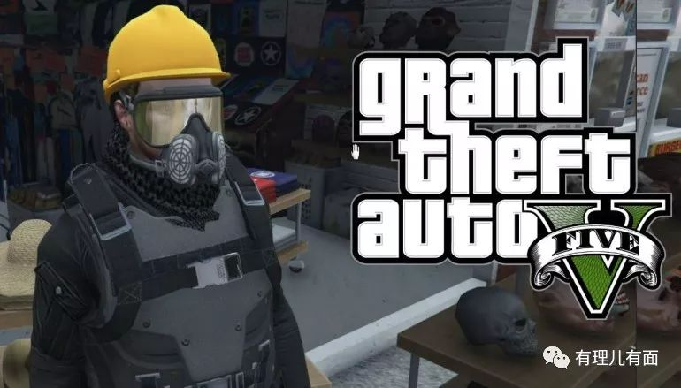

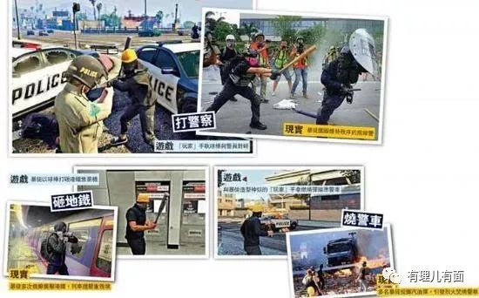

游戏中，香港“黑小将”玩家通过建立“公会”的形式，开设名为“和香港在一起”的战队，召集玩家穿着和香港街头暴徒一样的装备，在游戏中破坏地铁站，利用“汽油弹”袭击警车，用“打、砸、烧”的方式实施破坏社会治安等暴力行径，引起内地玩家注意。有内地玩家装扮成防暴警察，在游戏中与香港“黑小将”对抗。在最近一次“战斗”中，媒体的描述颇为吸引眼球，其称在经过一场“史诗般”的战斗后，情景如此的相似，“黑小将”们被团结一心的“警察”方阵所制服。在虚拟的世界里重温了现实的旧梦，过程实在是搞笑.....

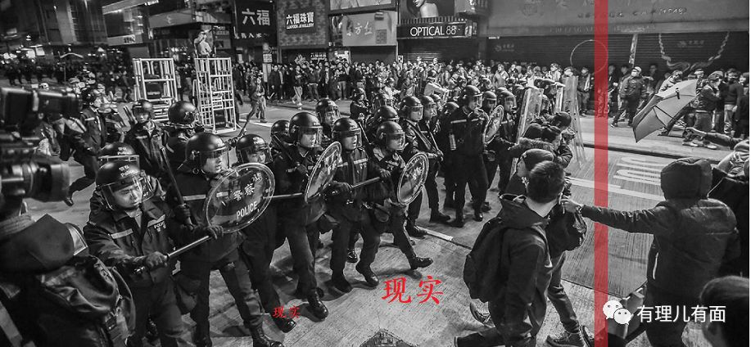

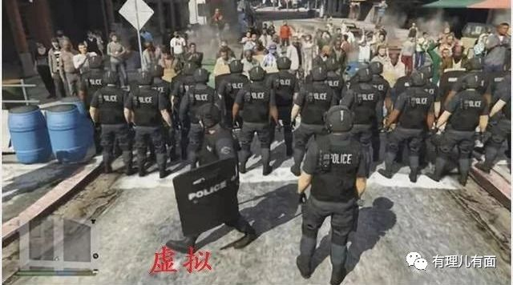

游戏中的“黑小将”和现实中的暴徒不仅外貌一样，地位也惊人的相似，都是过街老鼠，人人喊打。就像一位玩家所言：

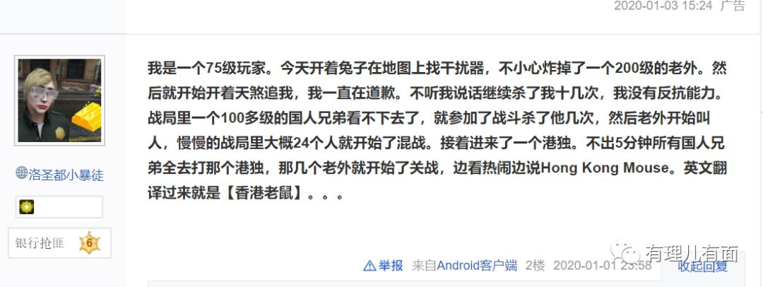

**游戏中体验**

**现实中实践**

不难想象，有理哥所说游戏中的“黑小将”其实就是现实中的暴徒，他们一方面利用游戏来吸引年轻人，进行大规模“敛人”，另一方面也在虚拟世界中进行“演绎”和“练兵”，虚实结合之后，最终目的还是回归到本质问题，即向线下输出暴徒。有一段视频证明了这一论断。

《纽约时报》曾发布了一段针对暴徒的采访视频，本来是要洗白他们，但有理哥去掉那些带节奏的旁白后，可以看出暴徒们的言论是多么的不可思议。

一位暴徒在接受采访时，用游戏《侠盗猎车手5》来比喻，他声称自己和手足们都很喜欢这款游戏，说他们在现实中就像是在玩一场真人侠盗猎车手游戏，但是他们只有一条命。

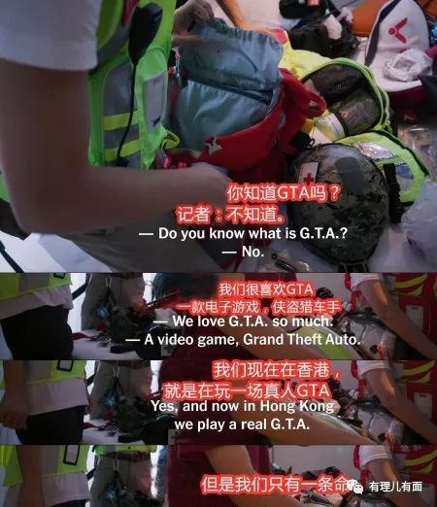

另一位女暴徒则更直接的声称，他们原来的生活离这些武器和斗争非常远，而现在很像在玩电子游戏，不仅有一个虚拟身份，还可以在街上做任何想做的事情，“游戏”结束后将装备都藏起来，回去继续上学、上班。

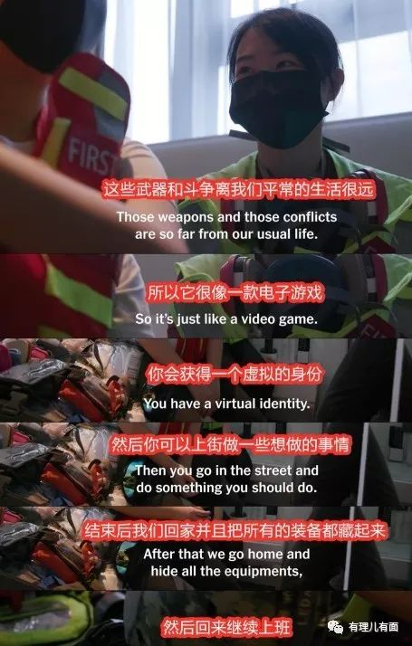

 暴徒们将他们在香港所做的一切暴力行为，比作是“玩真人游戏”可以说十分形象。他们与游戏的主人公一样，同样有地下组织，同样被安排任务，同样靠完成任务实现他们的个人目的，同样使用暴力，同样与警察对峙，同样是一座城市中的危险人物。更重要的是，在生活中他们已经无法区别虚拟和现实，他们把在游戏中的冲动和对秩序肆意妄为的毁坏带入到现实中，他们把现实当成游戏在玩，从中不断寻找刺激，获得快感。

**而暴徒口中喜闻乐见的这场“游戏”，背后其实隐藏着幕后怂恿的邪恶力量，据悉，《侠盗猎车手5》中加入的新道具“黄色安全帽”、“防毒面具”等，是游戏开发商美国Rockstar游戏公司趁势而为。他们瞄准香港目前的社会现状，试图借助游戏来给几乎满目疮痍的香港社会渗透“精神毒剂”，这暴露了美西方势力的居心叵测，试图通过这种方式毒害香港青少年，对香港危机推波助澜。**

**以“游戏指南”为名**

**行培训暴徒之实**



下面有理哥介绍的这款“游戏”比上面的《侠盗猎车手5》更为赤裸裸，它直接以“游戏指南”为名，行培训暴徒之实。这款“游戏”叫《香城online》，最早发布在“连登”论坛上，它并没有实体，仅仅是一个将现实暴力场景转化为“攻略书”的暴徒培训手册，并非电子游戏。

据暴徒称，当电脑游戏已经不能满足他们的需求时，更希望在现实中寻找快感，而看到《香城online》这本将现实暴力转化成“真人角色扮演”的”攻略书“时，便豁然开朗。这本“攻略书”不仅设置有和游戏当中类似的职业划分，比如将通风报信、打砸抢、投掷燃烧瓶的暴徒分别称呼为哨兵、装修师傅、魔法师等，并提供了详细的“职业攻略”，还推荐了购买“装备”的商店地址，将“装备”按照破坏等级详细列举。

例如，在装修师傅的职业攻略中，就详细介绍了警察的行动模式和应对方法，提示暴徒一旦遇到警察清场，千万不可立刻转身逃跑，必须与他们面对面，采用“一、二、一、二”离场步法后退。

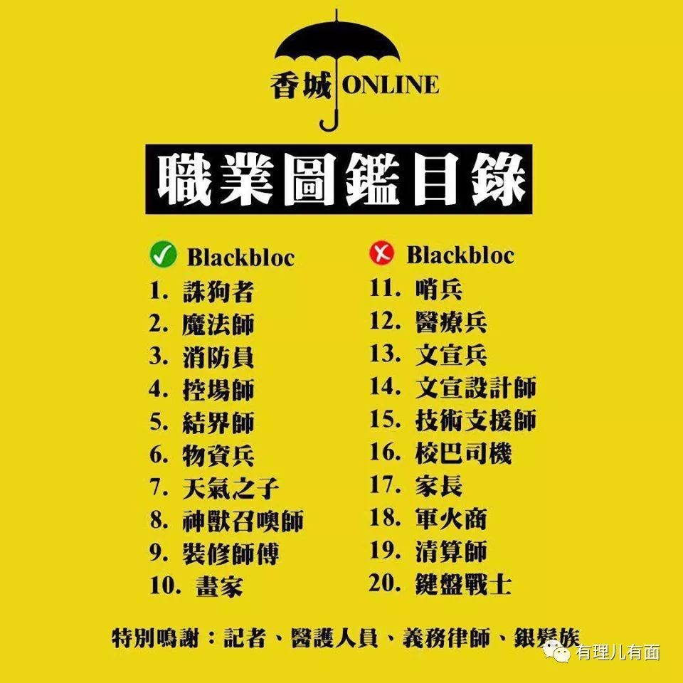

在此基础上，进一步用图像化的方式，将成为一名暴徒需要准备的装备形成套装图片全部列出，并按照职业的划分分别推荐不同的装备。巧妙的和游戏理念结合的目的还是为了吸引更多的“玩家”加入暴力示威活动中。

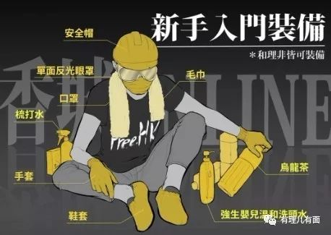

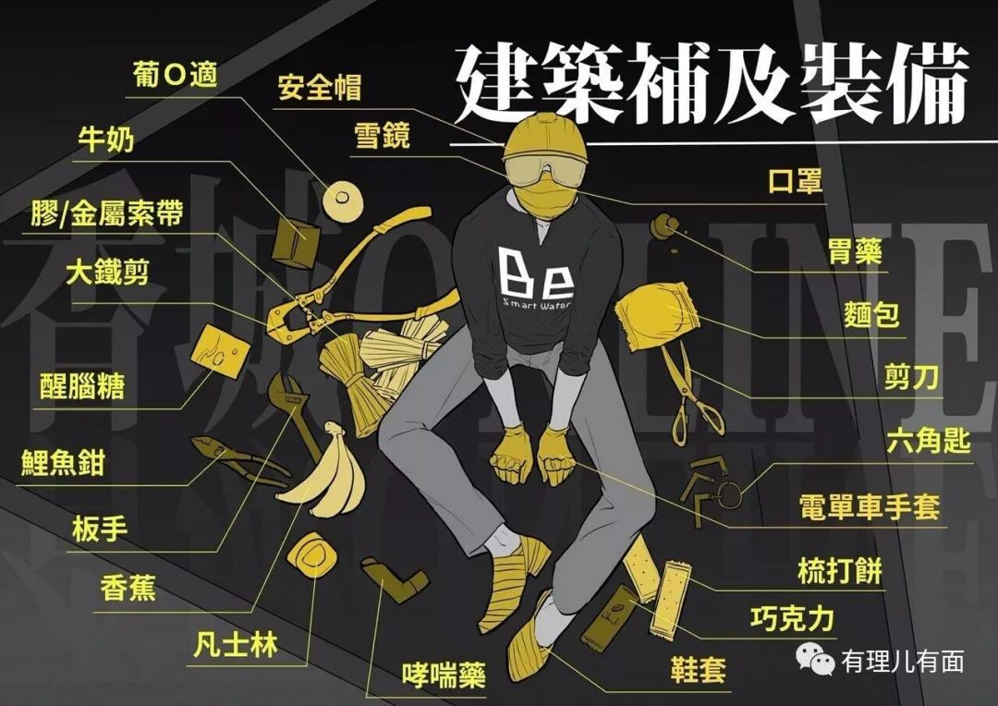

修例风波持续发酵期间，游戏开发者把这款游戏与现实紧密联系，拟定了阶段性“游戏任务”，而从他们列举的任务清单来看，不仅将所谓的“五大诉求”设置为主线任务，还按照时间节点分别设置了“支线任务”。目前，“全面撤回送中法例”的主线任务和“2019区议会选举”的支线任务已完成。接下来的目标明确瞄准了2020年立法会选举，其险恶用心昭然若揭。

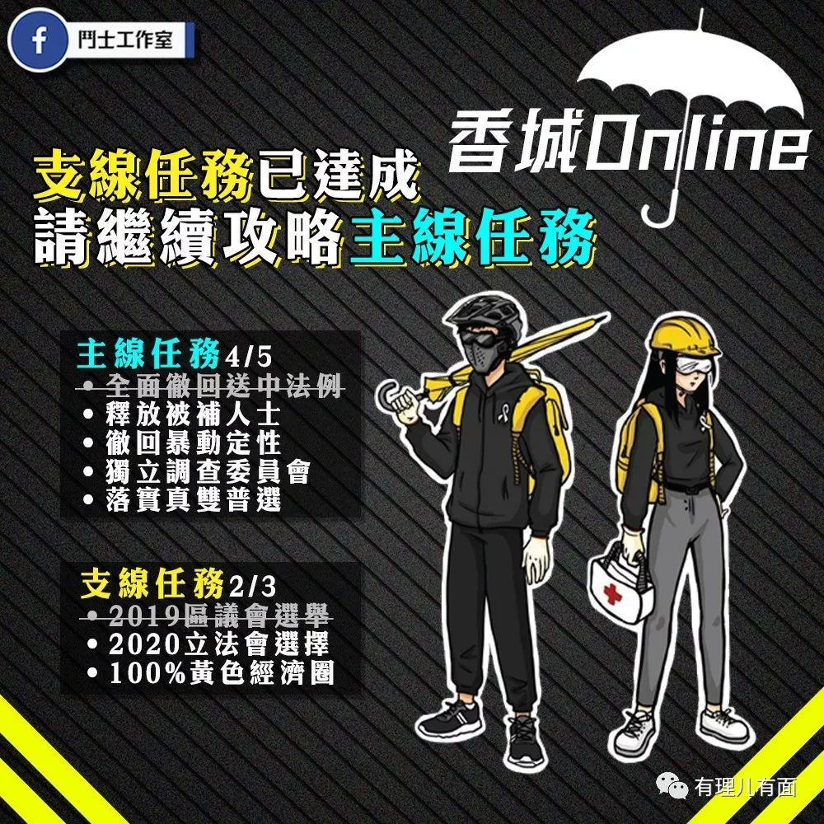

**运用虚拟现实技术**

**体验暴力抗争现场**



不仅如此，还有游戏开发者已透过时下最流行的虚拟现实（VR）技术，开发出一款名为《光复香港》的游戏，将香港“暴力抗争”现场精巧地还原在游戏场景中。

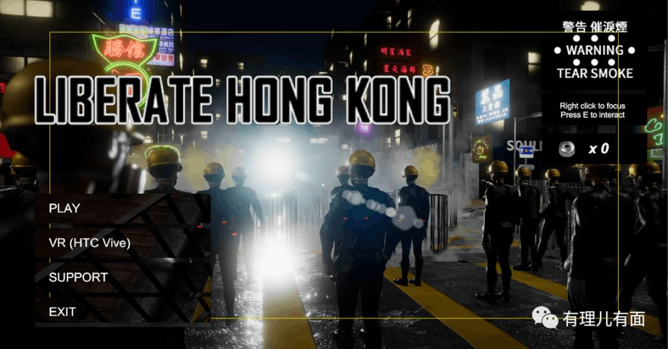

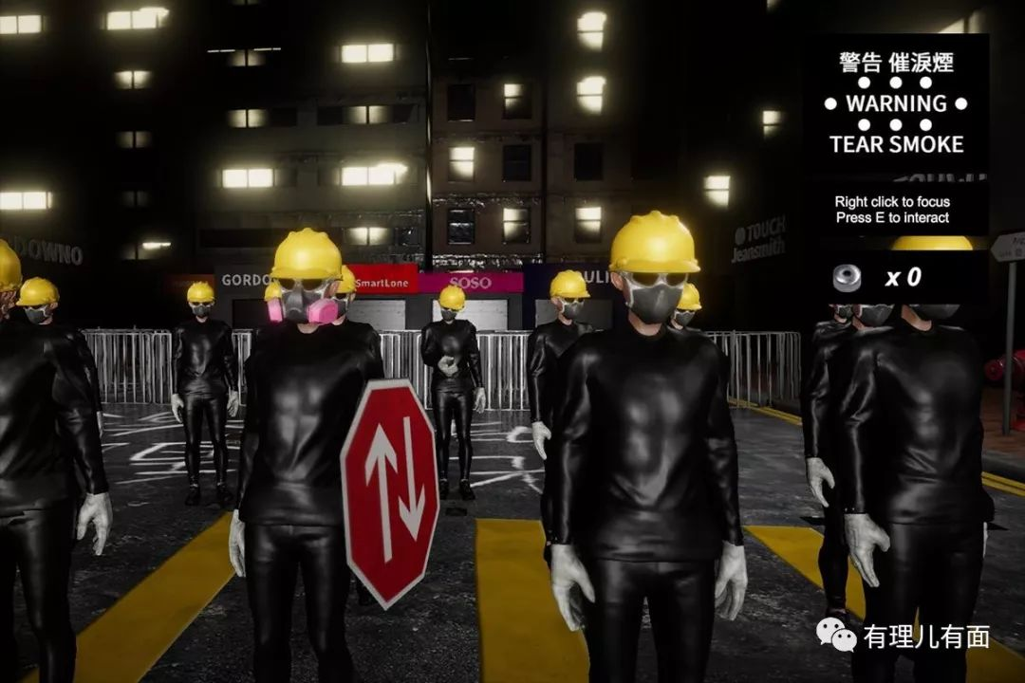

玩家通过戴上VR头盔，对示威现场进行360度体验和互动。**据开发者口述，开发这个抗争游戏本身，就是他们“抗争”的一种虚拟形式。就是要让玩家体验暴力活动中可能面临的各种“困难”，但不代表玩了游戏就必须走上街头，而是想通过游戏的方式争取更多寻求“自由”的人，自发的走上街头加入暴力示威活动。**

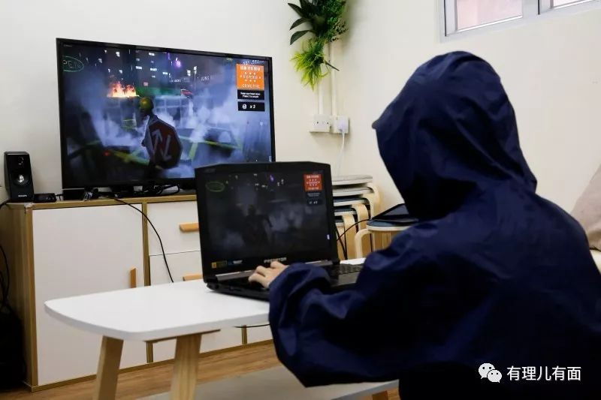

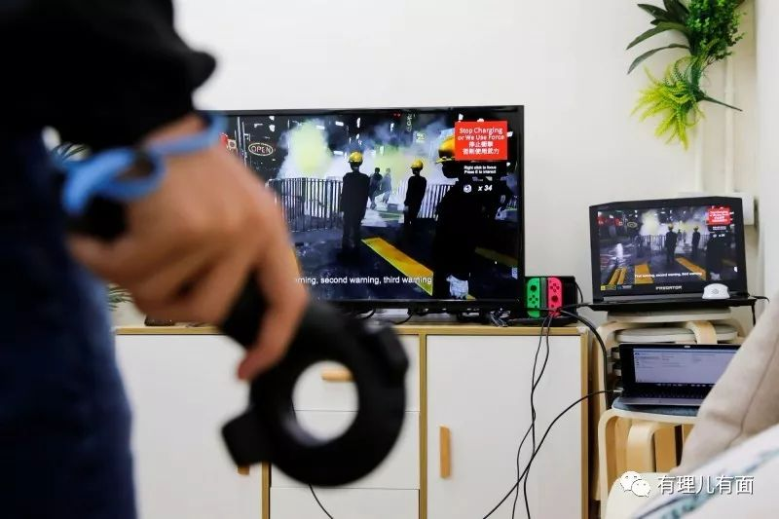

而他们设计这款游戏，背后隐藏着更险恶的图谋，据消息指出，暴徒们想通过上传到各大游戏平台供玩家下载娱乐并从中收取报酬，据称VR版本定价约港币100元，扣除开发成本后的盈余将全数捐给为香港暴力示威活动提供资金支持的组织“星火同盟”。而此前，“星火同盟”刚因涉嫌“洗钱”，账户被冻结，“暴徒”们的险恶用心也彻底凉凉……

**游戏玩家中，很多是年轻人，他们普遍处于“三观”确立的阶段，懵懵懂懂且容易被蛊惑，而这些将现实暴力虚拟化的网络游戏，更加容易让他们迷失自我，像吸食“精神鸦片”一样欲罢不能。而潜藏幕后的祸港乱港势力趁虚而入，将他们作为实现自己政治图谋和政治野心的“炮灰”。可惜这些险恶图谋，年轻人们并不知道，完全享受在“升级打怪”所带来的快感和成就感中，实在让人惊愕。**

话说回来，这些参与暴力活动的年轻人，在养育自己的土地上肆意妄为、毁坏城市，于法于情于理都是错的。可是在现实也好，在虚拟空间也罢，能让他们折腾的地方也就那么大……

一场游戏一场梦，这场梦该醒了……

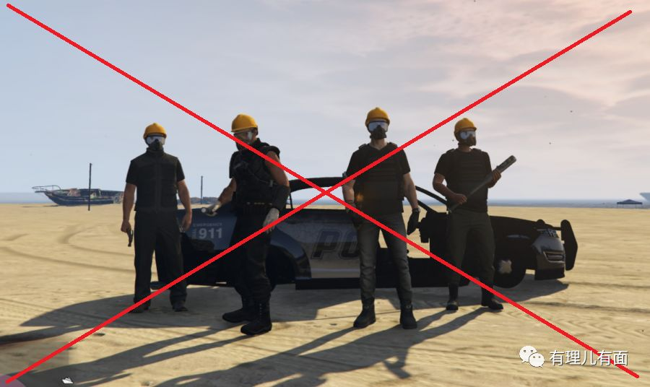

有里儿有面

**微信扫一扫赞赏作者** **赞赏**

已喜欢，对作者说句悄悄话

取消

**发送给作者**

**发送**

最多40字，当前共字

 人赞赏

上一页 1/3 下一页

长按二维码向我转账

受苹果公司新规定影响，微信 iOS 版的赞赏功能被关闭，可通过二维码转账支持公众号。

### 精选留言

用户设置不下载评论